江苏贸促周讯

2026年第7期

（总第343期）

江苏省贸促会发展研究部 2026年3月9日

目录CONTENTS ——————————————内部资料 免费赠阅

• 全球经贸分析 • ‧‧‧‧‧‧‧‧‧‧‧‧‧‧‧‧‧‧‧‧‧‧‧‧‧‧‧‧‧‧‧‧‧‧‧‧‧‧‧‧‧‧‧‧‧‧‧‧‧‧‧‧‧‧‧‧‧‧‧‧‧‧‧‧‧‧‧‧‧‧‧‧‧‧‧‧‧‧‧‧‧‧‧‧‧‧‧‧‧‧‧‧‧‧‧

繁荣的表象与裂痕的现实——2026年美国经济的“上热下冷” / 02

欧盟成中国第一大顺差来源地：真相、摩擦与未来 / 15

• 会员企业风采 • ‧‧‧‧‧‧‧‧‧‧‧‧‧‧‧‧‧‧‧‧‧‧‧‧‧‧‧‧‧‧‧‧‧‧‧‧‧‧‧‧‧‧‧‧‧‧‧‧‧‧‧‧‧‧‧‧‧‧‧‧‧‧‧

经开投控联合华瑞设立“华瑞基金”赋能园区智造新生态 / 29
远东股份参建东南亚最大的菲律宾Terra Solar光伏项目 / 30
共昌轧辊成功获批无锡市重点实验室 / 31

全球经贸分析

繁荣的表象与裂痕的现实——
2026年美国经济的“上热下冷”

在2026年2月上旬，美国金融市场迎来标志性时刻：道琼斯工业平均指数（Dow Jones Industrial Average）于2月6日首次突破50,000点大关，收盘报50,115.67点，单日涨幅超2.47%，创下历史新高。这一里程碑引发华尔街热烈庆祝，媒体争相报道“股市狂欢”“科技驱动的繁荣”，投资者情绪高涨，仿佛美国经济已彻底摆脱疫情后遗症，重回强劲增长轨道。
但狂欢之下，两份权威报告接连揭开了繁荣表象下的结构性裂痕——消费疲软、就业增长乏力、民意低迷与家庭债务压力攀升，共同勾勒出美国经济“上热下冷”的鲜明背离图景。
一、凯利报告：美国经济的三大结构性裂痕
2026年2月9日，摩根资产管理（JPMorgan Asset Management）首席全球策略师戴维·凯利发布最新策略报告，以直白的表述点破当前市场表象与实体经济的严重脱节，在华尔街及金融媒体中引发广泛讨论。报告明确指出，美国经济繁荣的表象下，隐藏着三大结构性裂痕：美股市场持续火热的同时，实体经济端的消费疲软、就业增长乏力与民意低迷已日益凸显。
（一）消费疲软：美国零售和食品服务销售总额环比意外停滞
美国商务部数据显示，2025年12月美国零售和食品服务销售总额为7350亿美元，环比意外停滞，远低于市场预期的0.4%，也低于11月0.6%的涨幅；同比增长2.4%，较11月的3.3%明显放缓，创下2024年9月以来的最小年度涨幅。
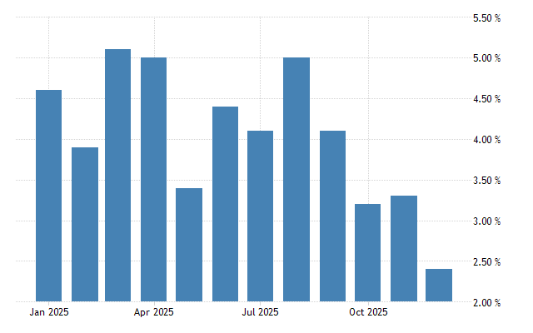
（图：零售和食品服务销售同比增长）
更值得警惕的是，当月CPI同比约为2.7%，这意味着通胀调整后的实际零售销售同比为负，消费已出现实质萎缩。在13个零售类别中，有8个出现下滑，其中汽车及零部件、家具、家电、服装等受关税及提价影响较大的品类表现最弱。
作为消费风向标的轻型汽车销量，在2026年1月进一步下滑至年化1490万辆，创下三年多来的月度新低。轻型汽车（light vehicles）涵盖乘用车、SUV、皮卡等，占美国新车市场的90%以上，其销量疲软直接反映居民大宗消费意愿不足。与此同时，旅游业也明显降温：美国运输安全管理局1月机场旅客安检数据同比几无增长，酒店平均入住率下降约1个百分点，进一步印证了消费者支出的整体疲态。
（二）就业市场：“低增长陷阱”凸显，数据反差引质疑
凯利在报告中将当前美国劳动力市场描述为“低招聘、低解雇、低增长”，这与美联储主席鲍威尔此前“劳动力市场显著冷却但未崩溃”的评估形成呼应，凸显就业引擎已明显减速。
关键指标的疲态已清晰显现：2025年12月美国职位空缺数（JOLTS）降至约654万，创下2020年9月以来的最低值。同时，消费者对“工作机会充足”与“找工作困难”的感知差距缩小至2021年2月以来最低，1月差值仅3.1个百分点——这种供需平衡并非源于劳动力供给过剩，而是企业招聘谨慎导致的需求疲弱。
人口结构变化进一步加剧了劳动力市场的供给困境。美国人口普查局估算显示，处于工作年龄（18-64岁）的人口每月净减少约2万人，这一趋势自疫情后持续加速；同时，净国际移民人数正急剧放缓，2025年大幅下降，预计2026年将进一步降至约32.1万人，直接导致劳动力供给持续收缩。
2月11日美国劳工部发布的1月非农就业报告，看似给出了积极信号：当月非农新增就业13万人，远超市场预期的5.5万，失业率小幅降至4.3%。但与之形成巨大反差的是2月4日公布的ADP“小非农”报告，报告显示私营部门就业仅增长2.2万人，远低于预期的4.5万人。二者统计口径的差异（ADP覆盖私营部门，非农含政府雇佣）虽能部分解释分歧，但如此悬殊的差距仍引发市场对数据可靠性的质疑。
更具冲击力的是本次非农报告中的年度基准修正：2025年全年非农就业增长被大幅下修，从最初估算的58.4万人降至18.1万人，月均仅约1.5万人——这相当于官方间接承认，过去一年美国就业市场几乎处于停滞状态。
彭博等分析机构指出，就业人数增长固然重要，但工资与工时增长更直接关系居民消费的持续性。1月平均时薪环比增长0.4%、同比增长3.7%的正面表现，建立在2025年大幅下修的疲软基数之上，其韧性需打折扣。凯利报告中也隐含担忧：劳动力市场虽未崩溃，但增长乏力将持续限制消费回暖，进一步放大经济的结构性裂痕。
（三）民意低迷：K型分化下的普遍不满
凯利报告直指当前美国经济最刺眼的矛盾：道指突破5万点的股市狂欢，与公众极度低迷的情绪形成鲜明对比。这种民意不满并非短期情绪波动，而是根植于收入与财富的K型分化，已成为实体经济与金融市场脱节的最直观体现。
消费者信心指数的持续低迷，是民意不满最直接的量化反映。密歇根大学消费者信心指数2025年12月读数仅为52.9，在过去48年中，99%的时间都高于该数值；2026年1-2月虽小幅回升至56-57区间，但仍较2025年初下降约20%，远低于77.5的历史均值。美国谘商会消费者信心指数则在2026年1月暴跌至84.5（以1985年为100），创下2014年5月以来最低，其中预期指数降至65.1，低于80的衰退预警线——这意味着普通民众对当前经济状况及未来预期的悲观程度，已接近甚至超过疫情高峰期。
凯利明确指出，这种低迷并非源于整体经济崩溃，而是源于“相对福祉下降”与深刻的不平等加剧。股市繁荣主要惠及高收入群体与资产持有者，而中低收入家庭的实际感受截然相反：2024年美国平均家庭收入与中位数家庭收入的差距已达45%，顶级1%家庭净财富占比接近32%（美联储数据），而底层50%家庭仅占2.5%。中位数家庭收入增长远落后于通胀与生活成本涨幅，多数普通美国家庭并未从股指新高或AI资本支出热潮中受益，反而承受着高房租、高物价、债务压力与就业不确定性，形成“股市涨了，但我的日子更难过”的普遍认知。
此外，政治极化与社交媒体进一步放大了这种不满：政治分裂与算法推送的负面新闻，让经济不满情绪被无限放大；K型经济的“放大镜效应”则加剧了群体割裂——高收入群体受益于股市增值、资产溢价与科技行业就业红利，低中收入群体却深陷消费疲软、债务违约上升与生活成本挤压的困境。信心调查显示，有股票投资组合的消费者信心小幅回升，而无股票持有家庭的情绪则停滞在低谷，进一步印证了“富者越富、穷者越穷”的分裂现实。
凯利警告，这种民意不满并非暂时“噪音”，短期内可能因股市持续上涨而淡化，但若经济放缓、就业进一步疲软或政策不确定性加剧（如关税担忧、降息推迟），不满情绪将再度爆发，甚至可能在2026年中期选举中引发“政治地震”，加剧政治矛盾与政策僵局，最终反向拖累经济复苏。
二、联储报告：家庭债务压力凸显，分化风险加剧
就在凯利报告发布次日（2月10日），纽约联储发布2025年第四季度《家庭债务与信用报告》——作为美国家庭债务状况最权威的季度观察报告之一，其数据进一步印证了美国经济的结构性裂痕，尤其是底层家庭的财务脆弱性。
（一）美国家庭总债务持续膨胀
报告显示，2025年第四季度美国家庭总债务攀升至18.8万亿美元，全年累计增长约0.74万亿美元；自2019年底疫情前以来，家庭总债务已累计增加4.6万亿美元，这意味着当前18.8万亿美元债务中，近四分之一（约24.5%）是2020年以后产生的。值得关注的是，新增债务主要集中在抵押贷款与信用卡，这一特征既反映出居民对负债的依赖度持续上升，更进一步加剧了底层家庭的财务脆弱性，与前文所述的消费疲软、民意低迷形成鲜明呼应。
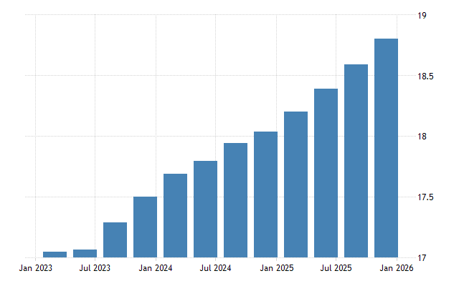
（图：家庭总债务，单位万亿美元）
从具体债务结构来看，房屋抵押贷款余额增长980亿美元至13.17万亿美元，占总债务的70%，仍是家庭债务的核心组成部分；信用卡余额增长440亿美元至1.28万亿美元，汽车贷款增长120亿美元至1.67万亿美元，学生贷款增长110亿美元至1.66万亿美元；房屋净值信用额度（HELOC，以下简称房屋净值信贷）增长116亿美元至4340亿美元，已连续15个季度实现增长，成为家庭债务增长的重要支撑力量。
房屋净值信贷的持续增长尤为值得关注。作为以房屋净值（房产当前价值减去剩余抵押贷款）为担保的循环信用额度，其本质相当于“以房子作抵押的信用卡”，因利率远低于信用卡等无担保贷款，在当前高利率环境下，成为美国家庭补充资金、缓解财务压力的重要融资选择，多用于消费、家居装修或债务整合。但这种贷款的潜在风险同样不容忽视：若房主无法按时还款，银行有权没收抵押房产；一旦房价下跌、利率进一步上升或房主遭遇失业等突发冲击，还款负担将急剧加重，进而可能引发大规模违约，甚至滋生系统性风险，这也与前文提及的底层家庭财务脆弱性形成呼应。
（二）违约率攀升至近十年新高，分化特征显著
截至2025年12月底，全美未偿还家庭债务中，有4.8%处于某种程度的逾期状态。这一逾期状态包括30天以上逾期、60天逾期、90天逾期、120天以上逾期、进入催收阶段，以及严重不良记录，例如债务冲销、车辆收回或房屋止赎等。
注：债务冲销是指债权人（通常是银行或信用卡公司）在债务人长期无法偿还的情况下，将这笔债务从资产负债表中正式“冲销”或注销为坏账的行为。这并不意味着债务人免除责任，债权人往往会继续追讨或将债务转卖给催收机构，但对债权人而言，这笔债务已视为无法收回的损失，并在信用报告中标记为严重负面记录，通常会导致借款人的信用评分大幅下降。
该比率较2025年第三季度的4.5%环比上升0.3个百分点，纽约联储报告中形容其为“略微恶化”。但实际上，该比率已攀升至近10年来最高水平（自2017年第三季度以来最高），标志着新冠疫情后债务压力开始显现。
纽约联储的报告同时强调，逾期情况并非均匀分布，而是高度集中在特定群体和债务类型上，凸显了美国经济中明显的K型分化特征。
其一，在住房抵押贷款方面，尽管全国整体表现仍相对稳健——严重逾期率（90天以上逾期）约为1.4%，较第三季度的1.09%小幅上升——但压力主要集中在低收入社区、劳动力市场疲软地区以及房价出现回调的区域。这些地方的早期逾期（30-89天）和从早期逾期向严重逾期的转型率明显加速上升。这反映出高利率环境、通胀持续挤压生活成本，以及工资增长未能跟上债务负担，对中低收入家庭造成的冲击尤为显著。纽约联储特别指出，虽然抵押贷款整体逾期率仍接近历史正常水平，但低收入邮编区的90天以上逾期率自2021年以来大幅攀升，从约0.5%升至接近3.0%，而高收入邮编区则基本保持在历史低位，显示出明显的收入分层风险。
注：纽约联储按邮编将全美分为四个人口规模相同的收入组，分别是最低收入的四分之一（即低收入邮编区）、中间两组和最高收入四分之一（即高收入邮编区）。
其二，学生贷款方面承受的压力最大，90天以上逾期率维持在9.6%的高位，严重逾期转型率（进入90天以上逾期）高达16.2%，创下了历史纪录。这一现象主要源于新冠疫情期间的债务宽限期结束后，支付报告机制逐步恢复正常，导致大量借款人重新进入逾期状态。此外，约100万名逾期120天以上的借款人，其贷款在2025年第四季度已被转至美国教育部“默认解决组”（即进入了债务处理阶段）。虽然这些余额在报告中显示为零，但纽约联储为反映真实风险，仍沿用其第三季度余额和逾期状态进行统计。
这部分债务的持续高逾期，凸显了负担着沉重教育债务的年轻借款人群体所面临的严峻挑战。
其三，在非住房债务（如信用卡、汽车贷款、房屋净值信用额度HELOC）方面，早期逾期整体相对稳定，但部分子项出现隐忧。信用卡严重逾期率小幅上升，汽车贷款严重逾期率维持较高水平并出现隐忧。这些债务类型虽未出现剧烈恶化，但早期信号显示，在高利率和高生活成本双重压力下，依赖无担保或高息债的消费者承受的压力正逐步增大，未来违约风险可能进一步释放，加剧经济的结构性裂痕。
纽约联储在报告中隐含警示：表面平稳的债务增长与就业数据背后，底层家庭的财务脆弱性正持续加剧；若经济进一步放缓或利率环境未明显缓解（即降息过迟），局部逾期风险可能向更广范围扩散，形成更大的系统性隐患——这与此前消费疲软、零售停滞等指标一脉相承，与前文提及的底层家庭财务压力、民意低迷相互呼应，共同勾勒出美国经济“繁荣表象下藏裂痕”的真实图景。
三、 CPI降温：缓解压力但未消隐忧，“上热下冷”格局未改
2月13日，美国劳工统计局发布了2026年1月的消费者物价指数（CPI）数据。该报告显示，美国的通胀继续呈现冷却趋势，整体和核心指标均低于市场预期，在金融市场引发了较为积极的反应。
具体来看，整体CPI环比上涨0.2%，低于市场共识预期的0.3%和前值12月的0.3%；同比上涨2.4%，同样低于预期的2.5%，较12月的2.7%明显放缓，这是自2025年5月以来最低的同比涨幅。核心CPI（剔除食品和能源）环比上涨0.3%，符合预期；同比上涨2.5%，较12月的2.6%小幅回落，创下2021年3月以来的最低水平。
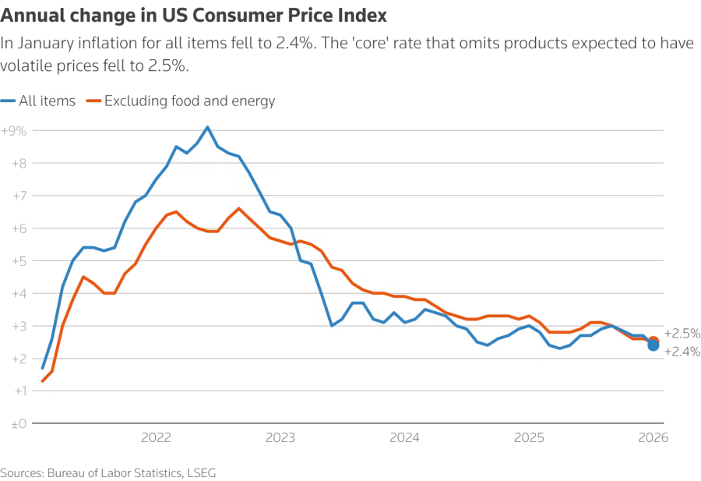
（图：CPI与核心CPI走势）
拉低通胀的主要因素包括能源价格下降，整体能源指数环比下跌1.5%，其中汽油价格环比大跌7.5%，较前月的跌幅-3.4%进一步扩大；二手车和卡车价格环比下跌2%，扭转了前月的上涨趋势；同时，去年同期的较高通胀读数垫高了分母，也在一定程度上拉低了同比涨幅。
但通胀粘性仍未完全消退：住房成本环比上涨0.2%，仍是当月CPI上涨的最大贡献项；食品价格环比上涨0.2%；服务类价格中，航空票价环比上涨6.5%，电脑、洗衣机等部分商品价格也有所上升，表明核心通胀回归美联储目标仍需时间。
数据发布后，金融市场反应积极，美股短暂反弹，道指与标普500小幅上涨；利率期货市场显示，市场对美联储2026年降息的预期进一步升温，全年降息幅度预期从数据发布前的约50个基点升至61个基点，首次降息时间点或从夏季提前，美元指数随之走低。
部分机构认为，这份“恰到好处”的数据，既不至于过热引发加息担忧，也不至于过冷导致衰退恐慌，支持经济软着陆的概率有所提升。但也有机构指出，核心通胀的粘性及潜在的关税政策影响，仍可能带来通胀反弹的风险。总体而言，1月CPI数据进一步印证了通胀降温趋势，但住房与服务价格的持续压力，仍与消费疲软、就业乏力等实体经济信号形成呼应，凸显美国经济“上热下冷”的分化格局。
四、两难抉择下的2026年美国经济
综上，2026年初的美国经济，呈现出一幅极具矛盾性的图景：金融市场在科技股行情与流动性宽松的推动下持续狂欢，道指屡创新高；实体经济端却深陷消费疲软、就业乏力、民意低迷、家庭债务违约率攀升的困境。这种“上热下冷”的K型分化，本质上是结构性矛盾长期积累的结果，也将美联储推向了货币政策的两难境地，与前文两份核心报告及CPI数据揭示的问题形成完整呼应。
美联储的每一次决策都面临权衡：若继续维持相对高利率，虽能遏制资产泡沫失控、防范通胀反弹，但将进一步加重底层家庭的债务负担，加剧消费引擎熄火与就业市场的疲态；若转向更明确的宽松路径、提前降息，虽能缓解实体压力、支撑消费与就业复苏，但可能引发资产泡沫重燃，进一步扩大贫富分化。
无论美联储如何抉择，一个核心事实已无法回避：当前金融市场与民众真实感受的“脱节”，并非短期市场波动带来的情绪偏差，而是美国经济结构性裂痕的外在直观表现。2026年美国经济的走向，不再仅仅取决于股市涨跌或通胀数据的短期波动，更取决于这种“脱节”能否逐步弥合——能否让经济增长的红利真正惠及普通民众，能否有效缓解收入分化与底层家庭的财务脆弱性，或许才是破解当前政策两难、避免经济陷入更大动荡的关键。更为重要的是，这种“上热下冷”的分化格局，不仅会深刻影响美国经济自身走向，更将通过全球资本流动、贸易往来等渠道，对全球经济产生连锁反应，这一点值得高度警惕。
（发展研究部 刘浩、左亮）

欧盟成中国第一大顺差来源地：真相、摩擦与未来

2026年开年，欧盟对中国工业崛起的焦虑迅速升温。
2月2日，前意大利总理、欧洲央行前行长马里奥·德拉吉在比利时鲁汶大学发表演讲，直言“基于规则的战后全球秩序已死”，而秩序崩溃的重要根源之一正是“与中国深度贸易”模糊了贸易与安全的界限。他警告，如果欧盟不在国防、产业政策和外交领域加速向“真正联邦”转型，将被中美“各个击破”，最终陷入被支配、分裂与去工业化的三重风险。
仅一周后的2月9日，法国政府直属咨询机构高等战略与规划委员会（HCSP）发布重量级战略报告《欧洲工业面对中国的碾压》。报告称，中国在汽车、机床、化学品、电池等核心产业已形成“系统性冲击”，欧洲工业55%的产出面临直接威胁；中国产品在品质相当甚至更高的情况下，拥有30%–40%的持续成本优势。报告因此提出两项极端选项：对所有中国商品征收前所未有的30%全面关税，或推动欧元对人民币贬值20%–30%（类比1985年“广场协议”中美元的贬值）。
而早在2025年9月18日，美国财政部长斯科特·贝森特就在马德里接受路透社和彭博社联合采访时指出，人民币今年对美元实际上升值，但对欧元却创下历史新低，“这对欧洲人来说是个更大的问题”。
三起事件接连发生，集中反映了欧洲精英层对中国制造业强势崛起与中欧贸易失衡的深刻不安。与此形成鲜明对比的，是西方主流财经媒体反复渲染的“贸易转移”“中国过剩产能倾销欧洲”叙事。然而，2025年的真实贸易数据却讲述了一个完全不同的故事。
2025年，中国对欧盟的货物贸易顺差达到约2918亿美元，首次超过对美国的顺差规模（2804亿美元），从而使欧盟正式成为中国最大的贸易顺差来源地。这是一个具有历史意义的贸易里程碑，不仅标志着全球贸易格局的显著变化，也反映出中国产业结构升级、海外市场多元化的进程。
（注：欧盟人口4.5亿，美国人口约为3.45亿，欧盟人口规模较美国高出约30%；根据IMF预测，2025年，欧盟名义GDP约为22.52万亿美元，美国约为30.62万亿美元，美国经济规模大致相当于欧盟的1.36倍；美国的人均GDP是欧盟的约1.77倍。）
西方主流财经媒体，如《金融时报》等，将中欧之间货物贸易的顺差扩大归因于所谓的“贸易转移”效应，即，美国通过加征关税和贸易壁垒大幅收紧市场准入，中国庞大的制造业产能难以在美国消化，转而“溢出”至欧洲市场。在这种叙事框架下，欧盟被描绘成一个被动接受者，仿佛被迫成为了中国过剩产能的倾销地。
一、对中国输欧产品的结构分析
基于真实的贸易数据进行分析，就能发现西方解读的的片面性。
首先，2025年中国对欧盟出口的真正引擎，并非被西方媒体反复渲染的低端消费品或跨境电商小额包裹，而是资本品和中间品。
长期以来，公众对中欧贸易激增的直观印象往往停留在TEMU、Shein等平台推动的廉价小商品洪流之上，例如服装、鞋类、手机壳和小饰品等。然而，中国海关数据揭示了一个截然不同的现实：代表B2C直邮和简化申报的HS9805（个人跨境电商商品）和HS9900等代码下的出口额，不仅未见爆发式增长，反而呈现明显收缩态势，远低于2020-2022年疫情高峰期的水平。
这一逆转的主要原因，是欧盟最近几年对进口小包裹的监管越来越严格，让那些靠“超低价+直邮到家”的模式越来越难做。简单来说：
从2021年7月开始，欧盟就已取消了所有进口商品的增值税（VAT）免税门槛。不管包裹多小都要缴纳VAT，即取消了之前22欧元以下免VAT的规定。
更关键的变化发生在2025年底，11月13日，欧盟各国达成协议，决定提前取消价值150欧元以下小包裹的关税豁免（以前这类包裹进欧盟不用缴关税，只需缴VAT和简单申报）。原本计划到2028年才完全取消，现在提前到2026年就开始收紧。
为了尽快执行，2025年12月12日欧盟又明确：从2026年7月1日起，对这类150欧元以下的小包裹征收每件3欧元的固定关税（“件”是按包裹里不同类别的商品分别算）。这个3欧元关税是临时措施，用来桥接之后的全面关税征收。
这些变化加在一起，直接让直邮成本大幅上升：原本几乎零关税+简单申报的低价小商品，现在要额外缴VAT+3欧元关税+更复杂的申报手续。物流费用、平台运营成本自然跟涨。
结果，表面上看TEMU、Shein还在打广告、发包裹，但实际通过“个人直邮”渠道的出口量已经明显缩水，远没有疫情高峰期（2020-2022年）的火热程度了。很多依赖“免关税直邮”的低端消费品生意，被这些新规挤压得生存空间越来越小。
真正支撑2025年中欧贸易顺差规模的，是两大核心HS章节：HS84（机械、热力、核动力设备）和HS85（电气、电子、电能设备）。这两大类目合计占中国对欧盟出口总额的45%以上，标志着中国对欧出口结构已完成从消费终端品向资本品和生产性设备的全面转型。
根据中国海关总署数据，机械和电气产品（主要对应HS84和HS85）是中国对欧盟出口的核心支撑品类，在2025年保持强劲势头。中欧之间超过四分之一的货物贸易集中在高技术产品领域，对欧盟出口高技术产品全年增长7.5%。
最具代表性的细分领域包括：工业机器人（HS842870），2025年出口整体增长48.7%，中国已成为工业机器人净出口国，对全球市场（包括欧盟）贡献显著。风力发电机组（HS850231），对欧盟出口增长65.9%，直接反映欧洲绿色转型加速下的刚需。直流充电桩和储能电池等电工器材，对欧盟出口增长25.4%。
这些绿色和高附加值设备的强劲表现，体现了中国对欧出口结构向资本品、生产性设备和高技术领域的全面转型。这些产品并非“廉价倾销”，而是对欧洲制造业核心痛点与刚性需求的精准回应。
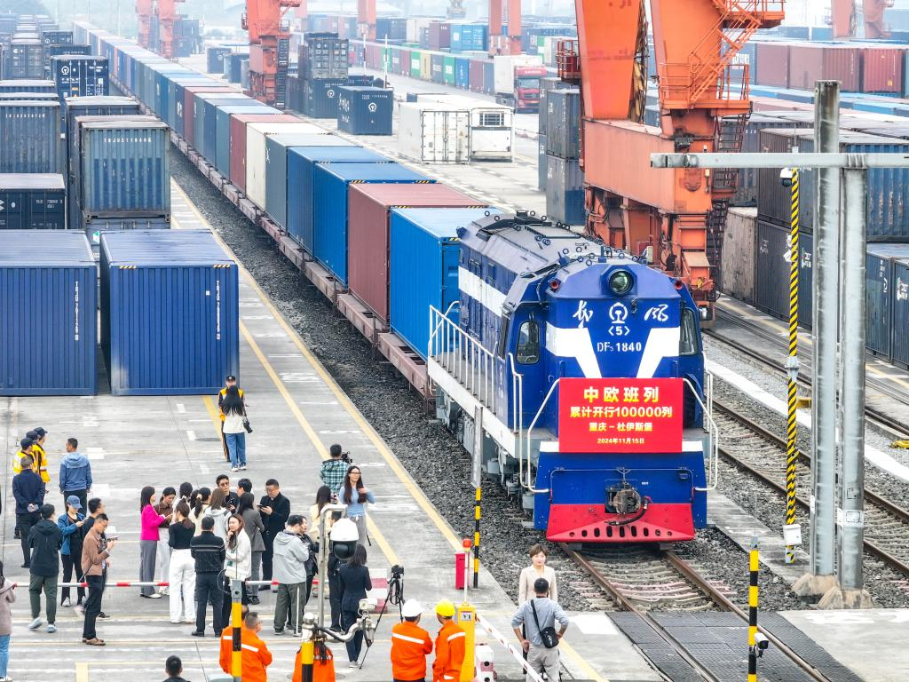
二、欧盟工业的结构性困境
欧盟正面临双重结构性挑战：一方面，人口老龄化加速、劳动力成本攀升，导致招工难、用工贵问题突出；另一方面，再工业化进程艰难——欧盟战略共识是将关键制造业链条重新锚定本土，避免过度外包风险。然而，现实显示，德国作为欧盟制造业核心，正经历明显去工业化。根据ifo Institute《就业晴雨表》，2025年德国企业持续裁员，制造业部门尤为显著，汽车、机械等关键行业岗位流失严重。德国统计局数据显示，2025年德国工业产出整体下降1.1%。
劳动力短缺与产能萎缩的双重压力下，本土工厂难以吸引年轻劳动力，又面临高能源成本和全球竞争挤压，导致岗位外流或转向自动化。要同时缓解用工短缺并保留本土产能，唯一可行路径是大举推进高度自动化。中国恰好在这一窗口期，提供全球最具性价比、技术迭代最快的自动化解决方案——从精密机械臂到完整产线设备。这些资本品的输入，帮助欧盟工厂主显著提升生产效率、降低对人工依赖，在全球制造业竞争中维持生存空间。
能源转型压力进一步强化这一需求。欧盟饱受能源危机困扰，光伏、风电、储能及电网大规模升级已成为政治与经济刚需。但本土供应链在响应速度、完整性和成本上滞后，中国作为全球电力设备产业链最完备、交付最快的经济体，自然成为首选伙伴。中国海关数据显示，风电设备对欧盟出口增长65.9%，电网关键设备（如变压器）强劲增长，正是欧洲电网老化、难以承受新能源高比例并网的直接体现。这种贸易动态，本质上是产业链深度嵌合的自然结果，而非单方面输出。
三、深度互嵌与结构性互补
中欧贸易绝非单向依赖的零和游戏，而是“你中有我、我中有你”的深度互嵌。中国从欧盟进口数据同样揭示出鲜明的“高端补位”特征：在半导体、航空动力、精密仪器和医药生物等领域，中国对欧洲高端供给的依赖依然显著。
根据中国海关总署及相关研究机构的数据，2025年前11个月，中国从欧盟进口的处理器和控制器（HS854231）进口额超过106亿美元，同比增长50.6%；半导体制造设备（包括光刻机类，HS848620）等高端集成电路进口规模接近百亿美元；大推力涡喷发动机（HS841112）进口额突破40亿美元，同比增长显著。在医药领域，中国从欧盟进口药品（HS30）规模维持高位，前11个月达233亿美元，为诺华、赛诺菲、罗氏等欧洲制药巨头提供稳定现金流，支持其持续研发投入。
这些进口激增直接对应中国本土产业的刚性需求：2025年C919商用飞机进入批量交付阶段（全年交付约15-20架，累计交付超30架），空客天津产线持续扩产，以及中国芯片产业大规模扩产（存储器、处理器等领域投资加速）。欧盟作为中国高技术产品第二大进口来源地，2025年自欧盟进口高技术产品整体增长11.1%，中欧之间超过四分之一的货物贸易集中在高技术领域。
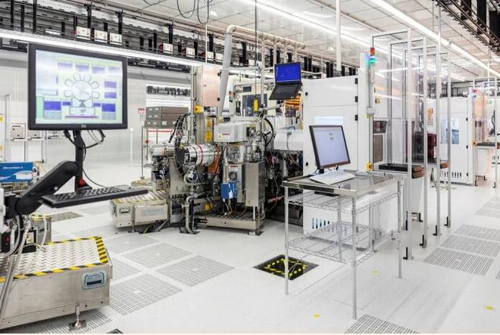
欧盟工业生产指数（IPI）与中国进口数据的同步走势，进一步印证这一结构性互补效应。根据Eurostat报告，2025年欧盟多个高技术制造领域的IPI创近年新高：飞机与航天器制造IPI在11月触及近六年峰值，精准对应中国大推力涡喷发动机进口翻倍；电子元件与电路板制造指数攀升至125.6的历史高位，直接支撑中国对欧高端集成电路的采购高峰。这两条曲线的高度吻合，揭示了一个深刻的经济学事实——中国的高速工业增长，为欧洲高端制造业提供了全球最大的单一消化市场，反哺其研发循环、产能利用和就业稳定；反过来，欧洲的精密设备、航空发动机和芯片则成为中国向高端制造攀升不可或缺的“补位”环节。
这种深度互嵌的结构化国际分工，赋予中欧关系远超单纯贸易往来的韧性和战略深度。它不仅是经济层面的互利，更是产业链全球化的典型体现：欧洲通过对华高端出口获得规模经济和创新动力，中国则借助欧洲技术补齐关键短板，实现双向赋能。2025年，中欧高技术贸易的强劲表现（对欧出口高技术产品增长7.5%，自欧进口增长11.1%），正是这种共生关系的生动写照。在全球供应链重构、地缘风险上升的背景下，这种“你中有我、我中有你”的嵌合，不仅增强了双方韧性，也为未来合作提供了更坚实的战略基础
四、当前摩擦与未来合作路径
尽管经济互补逻辑清晰且强劲，中欧关系却频频伴随反倾销调查、“去风险化”倡议以及关税壁垒等刺耳信号。其深层根源在于欧洲独特的地缘经济处境：在安全防务上高度依赖北约与美国，在经济民生上深度嵌入全球供应链尤其是中国市场。过去“政冷经热”的平衡模式尚可维系，但随着中美战略博弈外溢、能源安全与供应链脆弱性骤升，欧盟的战略缓冲空间被大幅压缩，政策重心从追求最大化贸易收益转向“经济安全”优先。
首先，欧盟的官方文件已经清晰表述了这一转向。《2024-2029欧盟战略议程》是欧洲理事会于2024年6月27日正式通过的五年期政治优先级文件，明确将“加强经济安全、减少有害依赖、多元化并保障战略供应链”列为关键目标。该议程强调“强化战略部门主权、缩小与主要竞争对手的增长、生产力和创新差距”，并首次将“经济安全”与“减少有害依赖”作为独立优先事项写入，标志着欧盟从传统自由贸易导向转向更注重“开放战略自主”和风险防控的范式转变。
这份议程并非彻底脱钩，而是通过多源供给、备胎方案和多元化策略，避免在关键技术或商品上对单一来源形成过度依赖。欧盟经济安全战略中虽未明确具体阈值，但类似“避免过度集中”的逻辑在战略文件和FDI审查实践中反复出现，部分报告提及“关键领域依赖单一来源超过一定比例的风险”。
其次，欧盟的工具箱已从传统关税扩展至更为精细的非关税壁垒体系：
1. 碳边境调节机制（CBAM）作为“碳关税”已于2023-2025年进入过渡期，并于2026年1月1日起正式进入合规阶段，要求进口商为高碳排放商品（如钢铁、铝、水泥、化肥、电力、氢气等）缴纳碳价差额，防止“碳倾销”以保护欧盟本土产业。
2. 外资审查与“黄金权力”机制强化，对中国企业收购欧洲资产设置国家安全审查关卡。“黄金权力”源于意大利政府的一项机制，允许政府对涉及国防、国家安全、关键基础设施、高技术（如5G、AI、半导体、金融科技等）的外国投资行使特殊否决权或附加条件。该机制后来被欧盟其他成员国借鉴（如德国、法国、西班牙等），并与欧盟2019/452号法规（FDI Screening Framework）对接，形成全欧盟范围的协调审查网络。针对中国投资，该机制已多次介入，如德国和法国多次阻挡或附加条件中国企业在半导体、5G基础设施、机器人和关键技术领域的收购。
3. 针对电动汽车、化工原料、太阳能板等领域的双反调查持续发力，成为欧盟近年来对中国产业施加贸易壁垒的最前沿工具。2024-2025年，欧盟委员会密集启动多起针对中国企业的调查，并快速推进临时措施乃至最终关税落地。典型案例包括：
电动汽车：2023年9月欧盟启动对中国电动汽车的反补贴调查，2024年7月4日宣布临时反补贴关税（最高38.1%），2024年10月30日正式实施最终关税（最高45.3%，平均20.8%），覆盖比亚迪、吉利、上汽等多家中国车企。该案被视为欧盟“去风险化”战略的标志性行动，旨在保护本土汽车产业免受中国低成本竞争冲击。
光伏产品：2024年欧盟重启对中国光伏产品的反倾销和反补贴调查（继2013年“双反”后新一轮），2025-2026年已对部分中国光伏企业（如电池片、组件生产商）征收临时关税，理由包括政府补贴导致不公平竞争及倾销威胁欧盟本土供应链。
化工原料：2024-2025年欧盟针对中国产的有机硅、钛白粉、维生素A、电池级碳酸锂等多个化工品类发起反倾销调查，其中部分产品已施加临时关税或转为最终措施。例如，2025年针对中国电池级碳酸锂的反倾销调查进入终裁阶段，关税幅度达20%-40%不等。
在此复杂环境下，中欧合作的潜在爆发空间依然广阔而清晰。
首先，应优先聚焦“工程属性强、控制权不外移”的商品类别，例如电网设备、储能硬件以及自动化产线改造。这些产品直接服务于欧洲工业竞争力重塑与绿色转型，且多为交付型硬件，不易触及数据隐私或核心技术敏感红线。只要中国企业通过本地安全认证、确保供应链多元化，即可构建长期稳定的商业基础。
其次，从单纯的产品出口升级为“能力出海”：在欧洲本土落地建厂，将先进产线直接移植至匈牙利、波兰乃至德国腹地，带动当地就业、税收与供应链本土化，从而有效规避关税与审查壁垒，实现从“中国制造”向“欧洲制造”的战略转型。
实际案例已证明这一路径的可行性和互利价值：
宁德时代（CATL）在匈牙利德布勒森（Debrecen）的电池超级工厂投资约73亿欧元（部分报道称约80亿美元），规划年产能达100 GWh（足以支持超过100万辆电动车）。该厂已于2025年底进入试生产阶段，2026年初逐步进入量产，预计创造约9000个直接就业岗位（初期已招聘超1000人，计划2026年初达1400-1500人）。它不仅是匈牙利史上最大外资投资，还为梅赛德斯-奔驰、宝马、大众等欧洲主流车企提供本地化电池供给，深度嵌入绿色转型供应链。CATL在德国阿尔恩施塔特（Arnstadt）的工厂自2023年起已稳定运营，并持续扩建测试中心，与本土汽车巨头深化合作。
比亚迪（BYD）在匈牙利塞格德（Szeged）的乘用车组装厂投资约40-50亿欧元（早期报道5亿欧元，后续扩至更高），原计划2025年底投产，但因建设进度调整，试生产已于2026年初启动，量产预计2026年二季度开始。初期聚焦电动乘用车，年产能规划达15-30万辆，并与德国Dürr、意大利Brembo和Pirelli等欧洲供应商建立伙伴关系，提升本地零部件采购比例至30%-50%以上。这不仅规避了欧盟对华电动车关税，还为当地注入就业、技术转移和供应链红利。

在波兰，零跑汽车（Leapmotor）与Stellantis的合资项目曾在Tychy工厂组装Leapmotor T03小型电动车，但因市场需求、关税政策和生产策略调整，该车型于2025年3月底停止在波兰组装。Stellantis和Leapmotor目前正在评估其他生产选项（如转向西班牙或其他欧洲工厂），并计划2026年起在欧洲本土生产A系列车型。该案例虽有波折，但体现了中欧合资模式的灵活调整潜力。
这些落地项目不仅创造了数千高薪岗位、贡献税收，还推动欧洲供应链本土化，缓解了“去风险”焦虑，同时为中国企业提供了避险平台、技术反馈循环和市场洞察。
值得注意的是，现有的贸易摩擦并非不可逆转。2026年初，电动汽车领域的紧张关系出现明显缓和迹象：欧盟于2026年1月发布价格承诺指导文件，允许中国车企以最低进口价格+销量配额替代额外关税；2月，大众集团中国产Cupra Tavascan SUV获批首例豁免，中国商务部也表态支持企业单独与欧盟谈判。多家中国车企正积极申请类似安排，显示双方正从对抗转向可控妥协。这为光伏、化工等其他领域提供了潜在借鉴路径，也印证了中欧贸易底层互补逻辑的韧性——尽管壁垒林立，谈判空间始终存在。
展望未来，中欧可在绿色转型、自动化升级和航空动力等领域进一步挖掘战略机遇。例如，在可持续航空燃料（SAF）和航空发动机领域，双方可延续现有产业链互补，推动联合研发与本地化生产（中国已建立SAF供应链联盟，欧盟ReFuelEU Aviation法规要求2025年起逐步提升SAF比例至2%，为中欧合作提供政策窗口）；在自动化产线改造上，中国的高性价比机器人与欧洲的精密控制系统结合，或催生更多混合型创新项目。这些合作空间不仅限于硬件交付，更可扩展至联合标准制定、绿色认证互认，以及多边气候治理框架下的协同行动。
2025年欧盟跃升为中国最大顺差来源地，并非“贸易转移”的意外插曲，而是中欧工业产业链历经磨合、深度嵌合后不可分割的客观现实。欧洲以“去风险”法案构筑安全屏障，试图在地缘政治的惊涛骇浪中寻觅避风港湾；但其再工业化与绿色转型的刚性需求，却令其诚实地依赖中国卓越的工业集成能力与供给响应速度。中国向高端制造的持续攀升，亦需欧洲精密设备与技术反哺作为关键支撑。因此，尽管摩擦、调查与壁垒此起彼伏，底层经济逻辑决定了双方难以走向彻底脱钩，而将在相互依存、竞争与合作的动态平衡中，共同探索更具韧性的共生路径。这一进程虽充满挑战，却也孕育着前所未有的战略机遇：通过本土化投资与产业链深度融合，中欧不仅能共同应对全球绿色转型的紧迫议题，还可为世界经济注入稳定、可预期的增长动力，最终实现双赢乃至多赢的可持续繁荣。

（发展研究部 刘浩、周斌）

会员企业风采
经开投控联合华瑞设立“华瑞基金”赋能园区智造新生态
近日，江宁经开投控联合区国企母基金以及我会副会长单位——江苏华瑞时尚集团有限公司共同出资设立南京江宁华瑞智造股权投资合伙企业（有限合伙）（以下简称“华瑞基金”）。华瑞基金总规模5亿元，已落地开发区紫金山科技城，主要投向智能制造、具身智能、光机电等开发区重点发展的战略性新兴产业。
2025年，华瑞时尚集团与江宁开发区正式签约共建华瑞智造谷项目，同时作为基石投资者，共同发起设立华瑞基金。该项目是江宁开发区与华瑞时尚集团共同打造的智能制造产业高地，旨在扩能投入、科技创新、企业培育、产业带动上发力，以高质量发展为主题，聚焦空天经济、新材料（含三代半导体）、新能源、智能制造和工业机器人等产业方向，着力推动产业量级攀升、能级进阶、链条延伸、长久续航，形成龙头领航、创新驱动、应用牵引的智能制造发展格局，将华瑞智汇产研生态社区打造成为开发区制造业高质量发展新的增长极，助力园区成为国内一流的智能制造高地。

（来源：华瑞时尚集团微信公众号）

远东股份参建东南亚最大的菲律宾Terra Solar光伏项目
近日，菲律宾Terra Solar光伏项目加速推进。作为总规模约1.3GW、投资超20亿美元的标杆性项目，它不仅是菲律宾能源转型的关键支撑，也已成为东南亚地区规模最大的光伏项目之一。
我会副会长单位——远东电缆有限公司作为核心供应商，为该项目提供了关键的电能传输解决方案：为500kV及230kV变电站提供包括电力电缆、附件及系统设计支持在内的全套输配电产品，保障电力安全高效接入主干电网；同时，为项目一期西部1.4GWp光伏及3.3GWh储能工程提供光伏直流电缆，直接保障发电单元的高效稳定运行。
菲律宾长期面临电力供应紧张与能源结构单一的挑战。Terra Solar项目融合地面与漂浮式光伏技术，建成后将成为其可再生能源体系的关键组成部分。远东电缆的深度参与，不仅是“一带一路”绿色合作的生动实践，更是中国企业以扎实产品与系统服务能力，助力全球能源基建的典范。从核心产品供应到整体解决方案赋能，远东电缆正持续在全球能源转型中扮演不可或缺的关键角色。

（来源：远东电缆微信公众号）

共昌轧辊成功获批无锡市重点实验室
近日，无锡市科技局发布了《关于下达2025年度无锡市重点实验室建设项目的通知》，公布了2025年无锡市重点实验室认定名单，由我会理事单位——江苏共昌轧辊股份有限公司牵头，联合东北大学、南京工程学院共建的“无锡市绿色轧辊与再制造技术集成重点实验室”成功获得认定。
该实验室汇聚院士、教授、博士等高层次人才组成“专家智库”，以全链条创新为目标，覆盖基础研究、技术开发、标准制定到产业化应用，重点突破轧辊在高温、高载、强磨损等极端工况下的服役寿命与稳定性难题。通过推广绿色轧辊与再制造技术，从生产源头减少原材料开采、能源消耗与碳排放，助力钢铁及重型装备制造业实现低碳转型，是落实国家“双碳”战略的关键实践路径。
依托公司作为国家专精特新“小巨人”企业与高新技术企业的技术积累，实验室已具备全系列轧辊及相关材料的设计、测试与工程化能力，并拥有国家级博士后科研工作站、江苏省企业技术中心、江苏省高合金及复合轧辊工程技术研究中心等多个省级以上研发平台。近年来，公司与东北大学王国栋院士团队合作，建成无锡市“精密喷射成形特殊钢及部件产业化应用”创新联合体，持续推动喷射成形、金属基复合强化等前沿技术落地。
此外，实验室在筹建期间，还积极参与行业标准制定，承担国家科技支撑计划项目，相关成果如“海工船舶特宽厚钢板轧制轧辊的抗热磨损关键技术研发与产业化”已获江苏省科学技术奖三等奖，彰显其在高端轧辊自主创新方面的实力。

（来源：共昌轧辊微信公众号）

